### 2016年普通高等学校招生全国统一考试 (山东卷)

### 文科数学

第Ⅰ卷

一、选择题：本大题共10小题；每小题5分，在每小题给出的四个选项中，只有一项是符合题目要求的．

1．(2016·山东，1)设集合*U*＝{1,2,3,4,5,6}，*A*＝{1,3,5}，*B*＝{3,4,5}，则∁*U*(*A*∪*B*)等于(　　)

A．{2,6} B．{3,6} C．{1,3,4,5} D．{1,2,4,6}

2．(2016·山东，2)若复数*z*＝，其中i为虚数单位，则＝(　　)

A．1＋i B．1－i C．－1＋i D．－1－i

3．(2016·山东，3)某高校调查了200名学生每周的自习时间(单位：小时)，制成了如图所示的频率分布直方图，其中自习时间的范围是[17.5,30]，样本数据分组为[17.5,20)，[20,22.5)，[22.5,25)，[25,27.5)，[27.5,30]．根据直方图，这200名学生中每周的自习时间不少于22.5小时的人数是(　　)

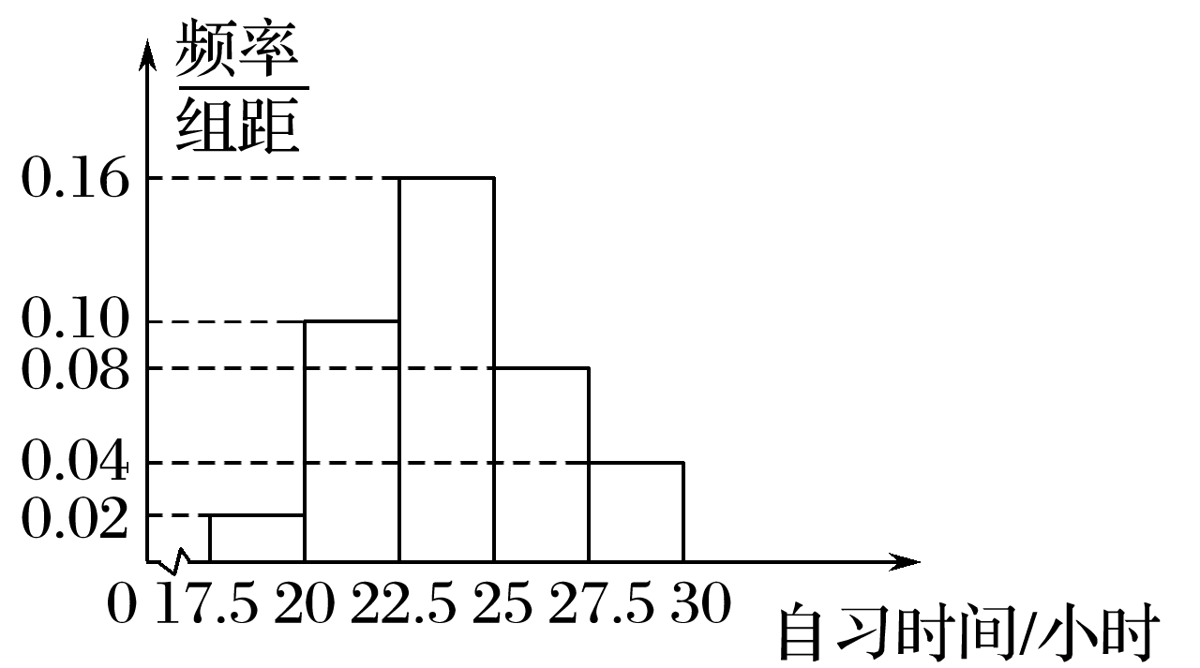

A．56 B．60 C．120 D．140

4．(2016·山东，4)若变量*x*，*y*满足则*x*2＋*y*2的最大值是(　　)

A．4 B．9 C．10 D．12

5．(2016·山东，5)一个由半球和四棱锥组成的几何体，其三视图如图所示．则该几何体的体积为(　　)

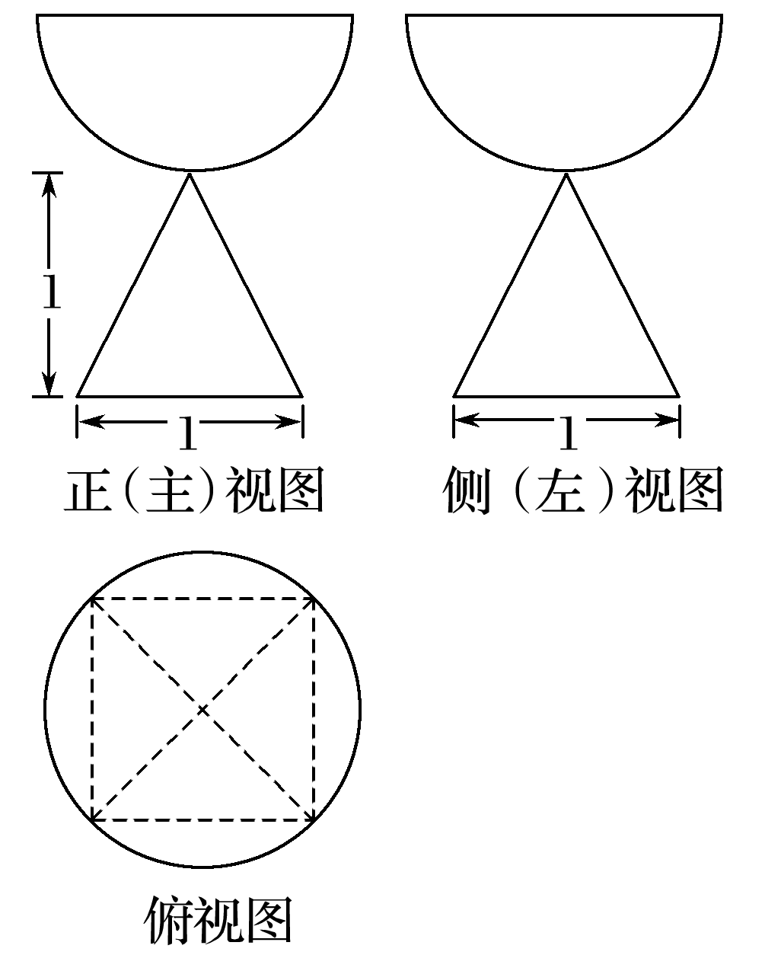

A.＋π B.＋π

C.＋π D．1＋π

6．(2016·山东，6)已知直线*a*，*b*分别在两个不同的平面*α* ，*β*内，则“直线*a*和直线*b*相交”是“平面*α*和平面*β*相交”的(　　)

A．充分不必要条件 B．必要不充分条件

C．充要条件 D．既不充分也不必要条件

7．(2016·山东，7)已知圆*M*：*x*2＋*y*2－2*ay*＝0(*a*＞0)截直线*x*＋*y*＝0所得线段的长度是2，则圆*M*与圆*N*：(*x*－1)2＋(*y*－1)2＝1的位置关系是(　　)

A．内切 B．相交 C．外切 D．相离

8．(2016·山东，8)△*ABC*中，角*A*，*B*，*C*的对边分别是*a*，*b*，*c*，已知*b*＝*c*，*a*2＝2*b*2(1－sin *A*)，则*A*等于(　　)

A. B. C. D.

9．(2016·山东，9)已知函数*f*(*x*)的定义域为**R**.当*x*＜0时，*f*(*x*)＝*x*3－1；当－1≤*x*≤1时，*f* (－*x*)＝－*f* (*x*)；当*x*＞时，*f* ＝*f* .则*f* (6)等于(　　)

A．－2 B．－1 C．0 D．2

10．(2016·山东，10)若函数*y*＝*f*(*x*)的图象上存在两点，使得函数的图象在这两点处的切线互相垂直，则称*y*＝*f*(*x*)具有*T*性质．下列函数中具有*T*性质的是(　　)

A．*y*＝sin *x* B．*y*＝ln *x*

C．*y*＝e*x* D．*y*＝*x*3

第Ⅱ卷

二、填空题(本大题共5小题，每小题5分，共25分．)

11．(2016·山东，11)执行如图所示的程序框图，若输入*n*的值为3，则输出的*S*的值为________．

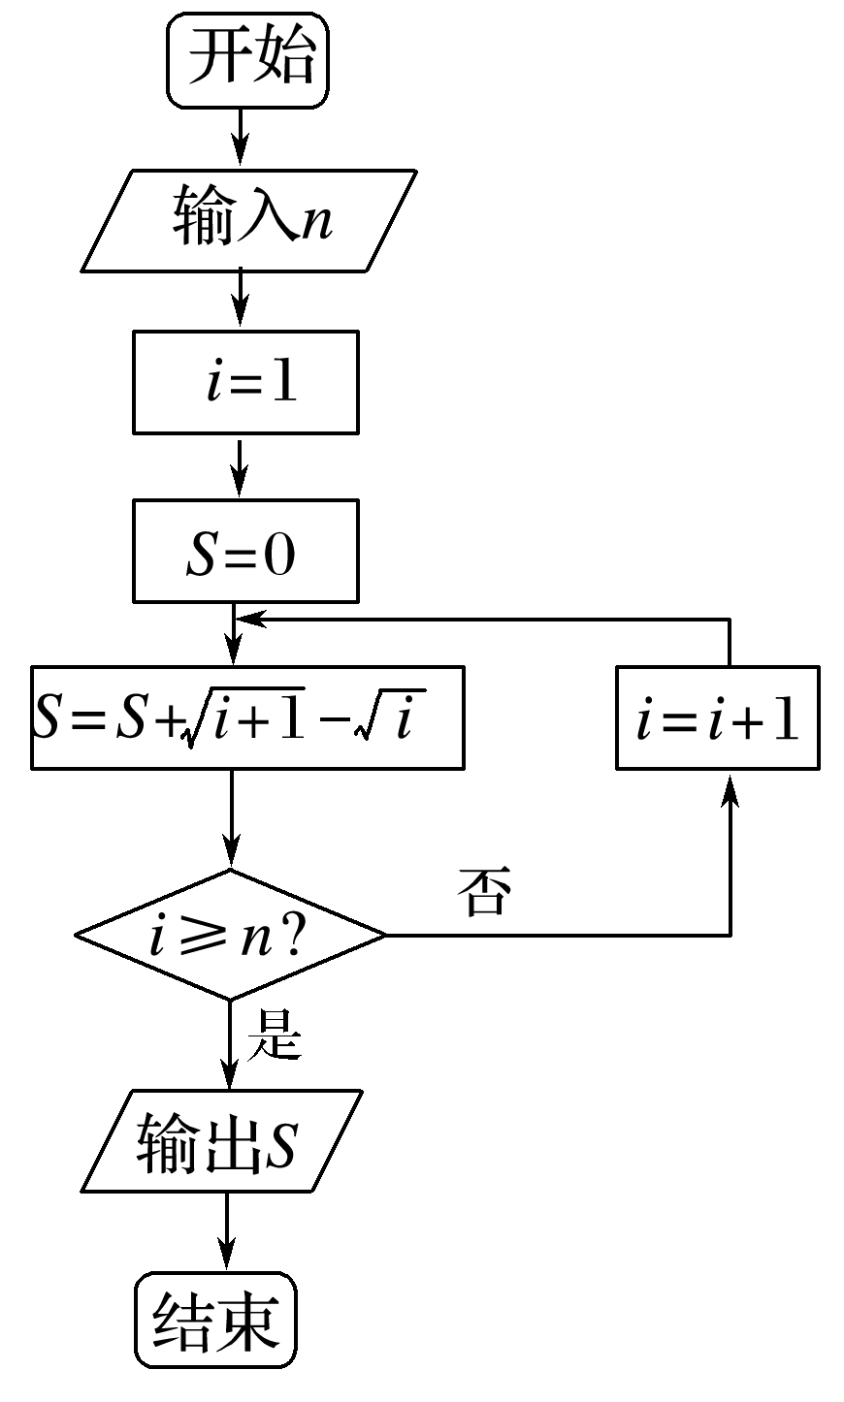

12．(2016·山东，12)观察下列等式：

－2＋－2＝×1×2；

－2＋－2＋－2＋－2＝×2×3；

－2＋－2＋－2＋…＋－2＝×3×4；

－2＋－2＋－2＋…＋－2＝×4×5；

…

照此规律，－2＋－2＋－2＋…＋－2＝__________.

13．(2016·山东，13)已知向量***a***＝(1，－1)，***b***＝(6，－4)．若***a***⊥(*t****a***＋***b***)，则实数*t* 的值为________．

14．(2016·山东，14)已知双曲线*E*：－＝1(*a*＞0，*b*＞0)．矩形*ABCD*的四个顶点在*E*上，*AB*，*CD*的中点为*E*的两个焦点，且2|*AB*|＝3|*BC*|，则*E*的离心率是________．

15．(2016·山东，15)已知函数*f*(*x*)＝ 其中*m*＞0.若存在实数*b*，使得关于*x*的方程*f*(*x*)＝*b*有三个不同的根，则*m*的取值范围是________．

三、解答题本大题共6小题，共75分．

16．(2016·山东，16)(本小题满分12分)某儿童乐园在“六一”儿童节推出了一项趣味活动．参加活动的儿童需转动如图所示的转盘两次，每次转动后，待转盘停止转动时，记录指针所指区域中的数．设两次记录的数分别为*x*，*y*.奖励规则如下：

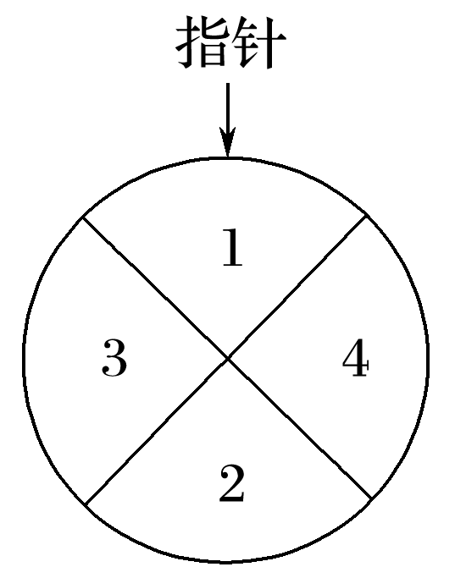

①若*xy*≤3，则奖励玩具一个；

②若*xy*≥8，则奖励水杯一个；

③其余情况奖励饮料一瓶．

假设转盘质地均匀，四个区域划分均匀，小亮准备参加此项活动．

(1)求小亮获得玩具的概率；

(2)请比较小亮获得水杯与获得饮料的概率的大小，并说明理由．

17．(2016·山东，17)(本小题满分12分)设*f*(*x*)＝2sin(π－*x*)sin *x*－(sin *x*－cos *x*)2.

(1)求*f*(*x*)的单调递增区间；

(2)把*y*＝*f*(*x*)的图象上所有点的横坐标伸长到原来的2倍(纵坐标不变)，再把得到的图象向左平移个单位，得到函数*y*＝*g*(*x*)的图象，求*g*的值．

18．(2016·山东，18)(本小题满分12分)在如图所示的几何体中，*D*是*AC*的中点，*EF*∥*DB*.

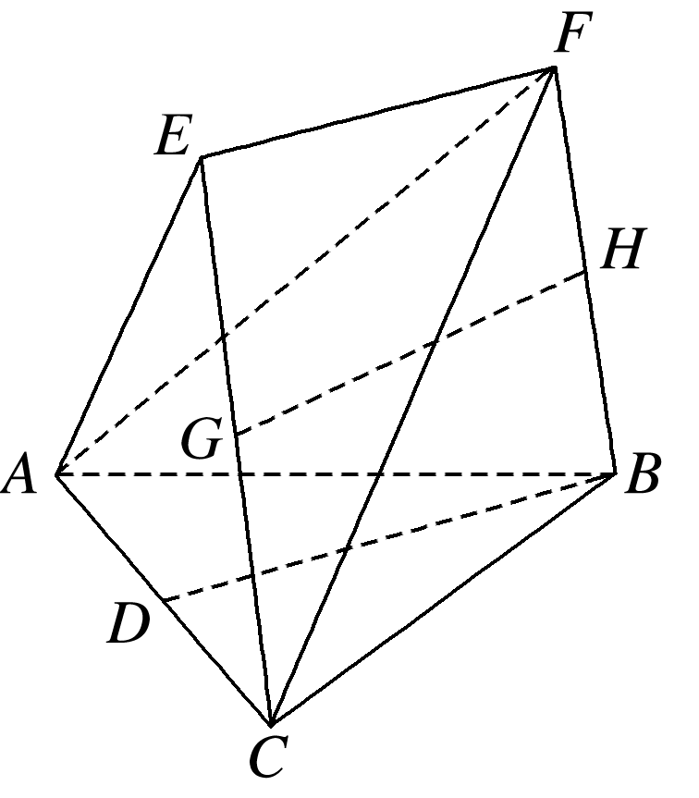

(1)已知*AB*＝*BC*，*AE*＝*EC*.求证：*AC*⊥*FB*；

(2)已知*G*，*H*分别是*EC*和*FB*的中点．求证：*GH*∥平面*ABC*.

19．(2016·山东，19)(本小题满分12分)已知数列{*an*}的前*n*项和*Sn*＝3*n*2＋8*n*，{*bn*}是等差数列，且*an*＝*bn*＋*bn*＋1.

(1)求数列{*bn*}的通项公式；

(2)令*cn*＝.求数列{*cn*}的前*n*项和*Tn*.

20．(2016·山东，20)(本小题满分13分)设*f*(*x*)＝*x*ln *x*－*ax*2＋(2*a*－1)*x*，*a*∈**R**.

(1)令*g*(*x*)＝*f*′(*x*)，求*g*(*x*)的单调区间；

(2)已知*f*(*x*)在*x*＝1处取得极大值．求实数*a*的取值范围．

21．(2016·山东，21)(本小题满分14分)已知椭圆*C*：＋＝1(*a*＞*b*＞0)的长轴长为4，焦距为2.

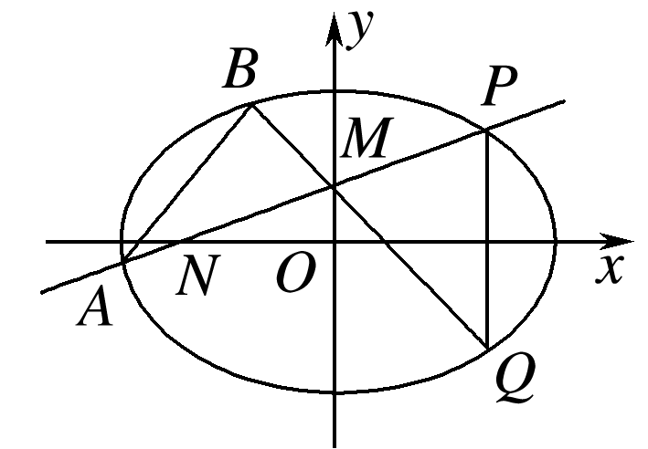

(1)求椭圆*C*的方程；

(2)过动点*M*(0，*m*)(*m*＞0)的直线交*x*轴于点*N*，交*C*于点*A*，*P*(*P*在第一象限)，且*M*是线段*PN*的中点．过点*P*作*x*轴的垂线交*C*于另一点*Q*，延长*QM*交*C*于点*B*.

①设直线*PM*、*QM*的斜率分别为*k*、*k*′，证明为定值．

②求直线*AB*的斜率的最小值．

## 答案解析

1.解析　∵*A*∪*B*＝{1,3,4,5}，∴∁*U*(*A*∪*B*)＝{2,6}，故选A.

答案　A

2.解析　∵*z*＝＝1＋i，∴＝1－i，故选B.

答案　B

3.解析　由题图知，组距为2.5，故每周的自习时间不少于22.5小时的频率为：(0.16＋0.08＋0.04)×2.5＝0.7，

∴人数是200×0.7＝140，故选D.

答案　D

4.解析　满足条件的可行域如下图阴影部分(包括边界)．*x*2＋*y*2是可行域上动点(*x*，*y*)到原点(0,0)距离的平方，显然当*x*＝3，*y*＝－1时，*x*2＋*y*2取最大值，最大值为10.故选C.

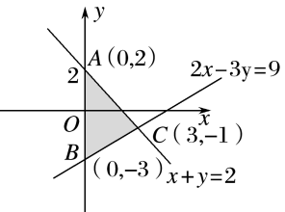

答案　C

5.解析　由三视图知，半球的半径*R*＝，四棱锥为底面边长为1，高为1的正四棱锥，∴*V*＝×1×1×1＋×π×3＝＋π，故选C.

答案　C

6.解析　若直线*a*和直线*b*相交，则平面*α*和平面*β*相交；

若平面*α*和平面*β*相交，那么直线*a*和直线*b*可能平行或异面或相交，故选A.

答案　A

7.解析　∵圆*M*：*x*2＋(*y*－*a*)2＝*a*2，∴圆心坐标为*M*(0，*a*)，半径*r*1为*a*，

圆心*M*到直线*x*＋*y*＝0的距离*d*＝，由几何知识得2＋()2＝*a*2，解得*a*＝2.

∴*M*(0,2)，*r*1＝2.

又圆*N*的圆心坐标*N*(1,1)，半径*r*2＝1，

∴|*MN*|＝＝，*r*1＋*r*2＝3，*r*1－*r*2＝1.

∴*r*1－*r*2＜|*MN*|＜*r*1＋*r*2，∴两圆相交，故选B.

答案　B

8.解析　在△*ABC*中，由余弦定理得*a*2＝*b*2＋*c*2－2*bc*cos *A*，

∵*b*＝*c*，∴*a*2＝2*b*2(1－cos *A*)，又∵*a*2＝2*b*2(1－sin *A*)，

∴cos *A*＝sin *A*，∴tan *A*＝1，

∵*A*∈(0，π)，∴*A*＝，故选C.

答案　C

9.解析　当*x*＞时，*f*＝*f*，

即*f*(*x*)＝*f*(*x*＋1)，∴*T*＝1，

∴*f*(6)＝*f*(1)．

当*x*＜0时，*f*(*x*)＝*x*3－1且－1≤*x*≤1，*f*(－*x*)＝－*f*(*x*)，

∴*f*(6)＝*f*(1)＝－*f*(－1)＝[(－1)3－1]＝2，故选D.

答案　D

10.解析　对于函数*y*＝sin *x*，得*y*′＝cos *x*，当*x*＝0时，该点处切线*l*1的斜率*k*1＝1；当*x*＝π时，该点处切线*l*2的斜率*k*2＝－1，∴*k*1·*k*2＝－1，∴*l*1⊥*l*2；

对于*y*＝ln *x*，*y*′＝恒大于0，斜率之积不可能为－1；

对于*y*＝e*x*，*y*′＝e*x*恒大于0，斜率之积不可能为－1；

对于*y*＝*x*3，*y*′＝2*x*2恒大于等于0，斜率之积不可能为－1.故选A.

答案　A

11.解析　输入*n*的值为3，

第1次循环：*i*＝1，*S*＝－1，*i*＜*n*；

第2次循环：*i*＝2，*S*＝－1，*i*＜*n*；

第3次循环：*i*＝3，*S*＝1，*i*＝*n*.

输出*S*的值为1.

答案　1

12.解析　观察等式右边的规律：第1个数都是，第2个数对应行数*n*，第3个数为*n*＋1.

答案　×*n*×(*n*＋1)

13.解析　∵***a***⊥(*t****a***＋***b***)，∴*t****a***2＋***a***·***b***＝0，

又∵***a***2＝2，***a***·***b***＝10，∴2*t*＋10＝0，∴*t*＝－5.

答案　－5

14.解析　由已知得|*AB*|＝，|*BC*|＝2*c*，

∴2×＝3×2*c*.

又∵*b*2＝*c*2－*a*2，整理得：2*c*2－3*ac*－2*a*2＝0，两边同除以*a*2得22－3－2＝0，即2*e*2－3*e*－2＝0，解得*e*＝2.

答案　2

15.解析　如图，当*x*≤*m*时，*f*(*x*)＝|*x*|.

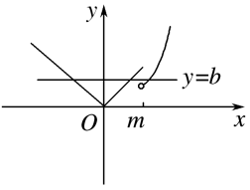

当*x*＞*m*时，*f*(*x*)＝*x*2－2*mx*＋4*m*，

在(*m*，＋∞)为增函数．

若存在实数*b*，使方程*f*(*x*)＝*b*有三个不同的根，

则*m*2－2*m*·*m*＋4*m*＜|*m*|.

∵*m*＞0，∴*m*2－3*m*＞0，解得*m*＞3.

答案　(3，＋∞)

16.解　(1)用数对(*x*，*y*)表示儿童参加活动先后记录的数，则基本事件空间*Ω*与点集*S*＝{(*x*，*y*)|*x*∈**N**，*y*∈**N,**1≤*x*≤4,1≤*y*≤4}一一对应．

因为*S*中元素的个数是4×4＝16.

所以基本事件总数*n*＝16.

记“*xy*≤3”为事件*A*，

则事件*A*包含的基本事件数共5个，

即(1,1)，(1,2)，(1,3)，(2,1)，(3,1)，

所以*P*(*A*)＝，即小亮获得玩具的概率为.

(2)记“*xy*≥8”为事件*B*，“3＜*xy*＜8”为事件*C*.

则事件*B*包含的基本事件数共6个．

即(2,4)，(3,3)，(3,4)，(4,2)，(4,3)，(4,4)．

所以*P*(*B*)＝＝.

事件*C*包含的基本事件数共5个，

即(1,4)，(2,2)，(2,3)，(3,2)，(4,1)．

所以*P*(*C*)＝.因为＞，

所以小亮获得的水杯的概率大于获得饮料的概率．

17.解　(1)由*f*(*x*)＝2sin(π－*x*)sin *x*－(sin *x*－cos *x*)2

＝2sin2*x*－(1－2sin *x*cos *x*)

＝(1－cos 2*x*)＋sin 2*x*－1

＝sin 2*x*－cos 2*x*＋－1

＝2sin＋－1.

由2*k*π－≤2*x*－≤2*k*π＋(*k*∈**Z**)，

得*k*π－≤*x*≤*k*π＋(*k*∈**Z**)．

所以*f*(*x*)的单调递增区间是(*k*∈**Z**).

(2)由(1)知*f*(*x*)＝2sin＋－1，

把*y*＝*f*(*x*)的图象上所有点的横坐标伸长到原来的2倍(纵坐标不变)．

得到*y*＝2sin＋－1的图象．

再把得到的图象向左平移个单位，

得到*y*＝2sin *x*＋－1的图象，

即*g*(*x*)＝2sin *x*＋－1.

所以*g*＝2sin ＋－1＝.

18.证明　(1)因为*EF*∥*DB*，所以*EF*与*DB*确定平面*BDEF*，

如图，连接*DE*.因为*AE*＝*EC*，*D*为*AC*的中点，

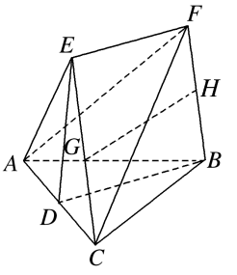

所以*DE*⊥*AC*.同理可得*BD*⊥*AC*.

又*BD*∩*DE*＝*D*，所以*AC*⊥平面*BDEF*.

因为*FB*⊂平面*BDEF*，所以*AC*⊥*FB*.

(2)设*FC*的中点为*I*，连接*GI*，*HI*.

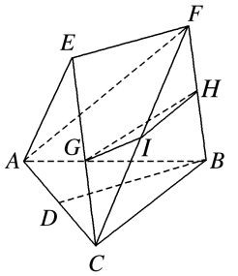

在△*CEF*中，因为*G*是*CE*的中点，

所以*GI*∥*EF*.又*EF*∥*DB*，

所以*GI*∥*DB*.

在△*CFB*中，因为*H*是*FB*的中点，所以*HI*∥*BC*.

又*HI*∩*GI*＝*I*，

所以平面*GHI*∥平面*ABC*，

因为*GH*⊂平面*GHI*，所以*GH*∥平面*ABC*.

19.解　(1)由题意知，当*n*≥2时，*an*＝*Sn*－*Sn*－1＝6*n*＋5.

当*n*＝1时，*a*1＝*S*1＝11，符合上式．

所以*an*＝6*n*＋5.

设数列{*bn*}的公差为*d*，

由即

可解得*b*1＝4，*d*＝3.所以*bn*＝3*n*＋1.

(2)由(1)知*cn*＝＝3(*n*＋1)·2*n*＋1..

又*Tn*＝*c*1＋*c*2＋…＋*cn*.

得*Tn*＝3×[2×22＋3×23＋…＋(*n*＋1)×2*n*＋1]．

2*Tn*＝3×[2×23＋3×24＋…＋(*n*＋1)×2*n*＋2]．

两式作差，得

－*Tn*＝3×[2×22＋23＋24＋…＋2*n*＋1－(*n*＋1)×2*n*＋2]

＝3×＝－3*n*·2*n*＋2.

所以*Tn*＝－3*n*·2*n*＋2.

20.解　(1)由*f*′(*x*)＝ln *x*－2*ax*＋2*a*.

可得*g*(*x*)＝ln *x*－2*ax*＋2*a*，*x*∈(0，＋∞)，

则*g*′(*x*)＝－2*a*＝.

当*a*≤0时，*x*∈(0，＋∞)时，*g*′(*x*)＞0，函数*g*(*x*)单调递增；

当*a*＞0时，*x*∈时，*g*′(*x*)＞0时，函数*g*(*x*)单调递增，*x*∈时，*g*′(*x*)＜0，函数*g*(*x*)单调递减．

所以当*a*≤0时，*g*(*x*)的单调递增区间为(0，＋∞)；

当*a*＞0时，*g*(*x*)的单调增区间为，单调减区间为.

(2)由(1)知，*f*′(1)＝0.

①当*a*≤0时，*f*′(*x*)单调递增，

所以当*x*∈(0,1)时，*f*′(*x*)＜0，*f*(*x*)单调递减，

当*x*∈(1，＋∞)时，*f*′(*x*)＞0，*f*(*x*)单调递增，

所以*f*(*x*)在*x*＝1处取得极小值，不合题意．

②当0＜*a*＜时，＞1，由(1)知*f*′(*x*)在内单调递增．

可得当*x*∈(0,1)时，*f*′(*x*)＜0，

*x*∈时，*f*′(*x*)＞0.

所以*f*(*x*)在(0,1)内单调递减，在内单调递增．

所以*f*(*x*)在*x*＝1处取得极小值，不合题意．

③当*a*＝时，＝1，*f*′(*x*)在(0,1)内单调递增，

在(1，＋∞)内单调递减．

所以当*x*∈(0，＋∞)时，*f*′(*x*)≤0，*f*(*x*)单调递减，不合题意．

④当*a*＞时，0＜＜1，当*x*∈时，*f*′(*x*)＞0，*f*(*x*)单调递增，

当*x*∈(1，＋∞)时，*f*′(*x*)＜0，*f*(*x*)单调递减．

所以*f*(*x*)在*x*＝1处取极大值，符合题意 .

综上可知，实数*a*的取值范围为*a*＞.

21.(1)解　设椭圆的半焦距为*c*.

由题意知2*a*＝4,2*c*＝2.

所以*a*＝2，*b*＝＝.

所以椭圆*C*的方程为＋＝1.

(2)①证明　设*P*(*x*0，*y*0)(*x*0＞0，*y*0＞0)．

由*M*(0，*m*)，可得*P*(*x*0，2*m*)，*Q*(*x*0，－2*m*)．

所以直线*PM*的斜率*k*＝＝.

直线*QM*的斜率*k*′＝＝－.

此时＝－3.所以为定值－3.

②解　设*A*(*x*1，*y*1)，*B*(*x*2，*y*2)．

直线*PA*的方程为*y*＝*kx*＋*m*.

直线*QB*的方程为*y*＝－3*kx*＋*m*.

联立

整理得(2*k*2＋1)*x*2＋4*mkx*＋2*m*2－4＝0，

由*x*0*x*1＝，可得*x*1＝，

所以*y*1＝*kx*1＋*m*＝＋*m*.

同理*x*2＝，*y*2＝＋*m*.

所以*x*2－*x*1＝－

＝，

*y*2－*y*1＝＋*m*－－*m*

＝，

所以*kAB*＝＝＝，

由*m*＞0，*x*0＞0，可知*k*＞0，

所以6*k*＋≥2，当且仅当*k*＝时取“＝”．

因为*P*(*x*0，2*m*)在椭圆＋＝1上，

所以*x*0＝，故此时＝，

即*m*＝，符合题意．

所以直线*AB*的斜率的最小值为.